(DEL975P-TG) ทัวร์แคชเมียร์ – คาร์กิล - เลห์ ลาดัก เลียบหิมาลัย
แคชเมียร์ ศรีนาคา กุลมาร์ค โซนามาร์ค ล่องทะเลสาบดาล - เลห์ ลาดัก
ทะเลสาบพันกอง นูบราวัลเลย์ วัดมาลายูรู วัดเฮมิส วัดธิคเซย์ วัดมุลเบก (เน้นถ่ายรูป)

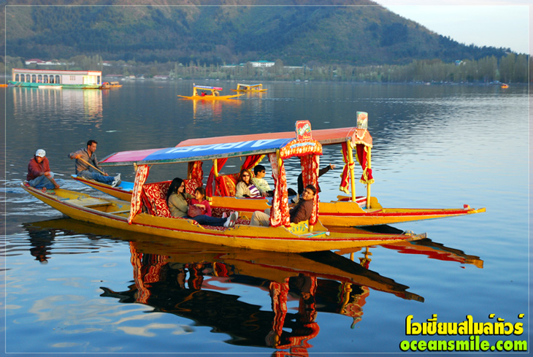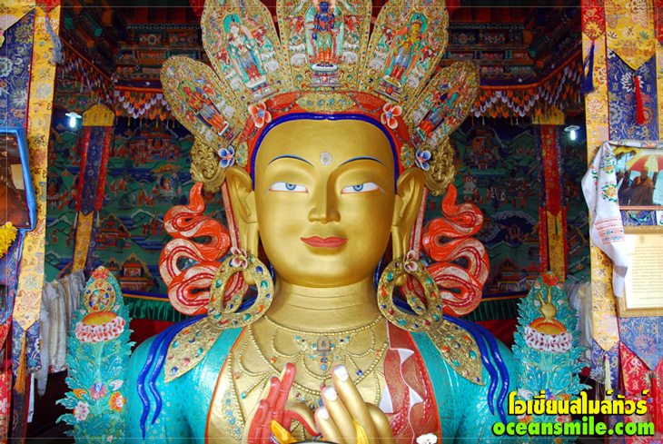
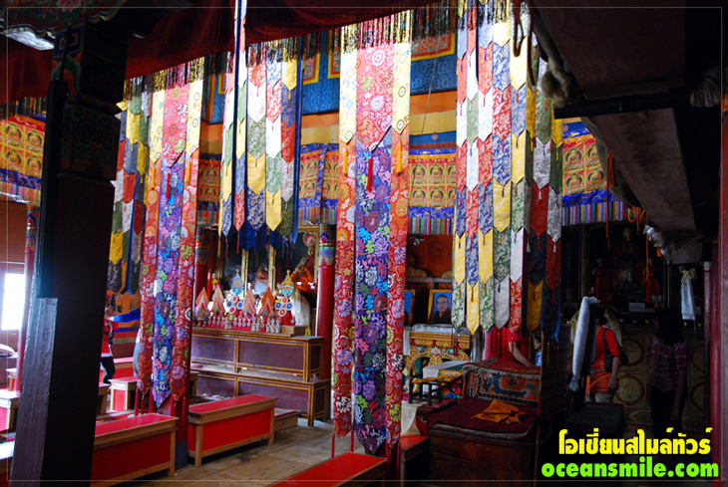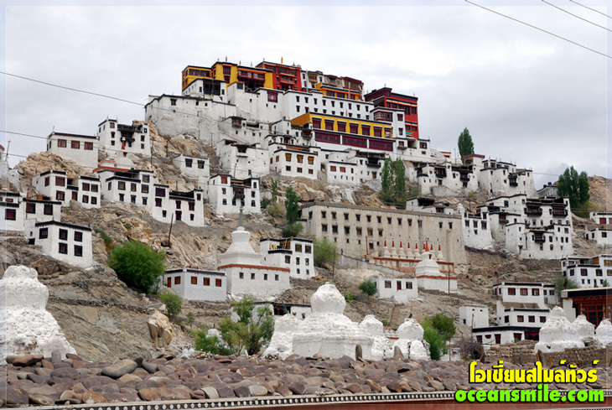
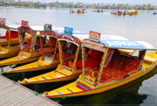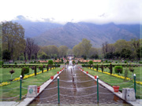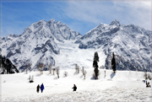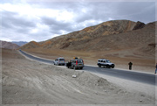
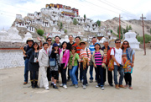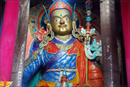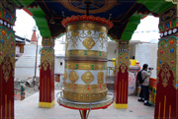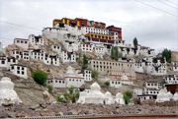

• Premium Trip (No Shop - No Option)
• ทริปเดียวเที่ยวครบ แคชเมียร์ – เลห์ ลาดัก
• สะดวกสบายกับโรงแรมระดับ 4 ดาว – บินสายการบินไทย
• ไม่ลงร้านช้อปร้านยา มีเวลาเที่ยวเต็มที่ ไม่มีขาย Option เสริม ไม่เก็บเงินเพิ่มราคาทัวร์

Day | รายการทัวร์ | อาหาร | Hotel
1 | สนามบินสุวรรณภูมิ – เดลี TG323 (07.35-10.35)  ต่อเครื่องภายในประเทศ เดลี – ศรีนาคา – ล่องเรือสิคารา | -/-/D | ศรีนาคา 4 ดาว
2 | ศรีนาคา - เคเบิลคาร์ – กุลมาร์ค – สวนชาลิมาร์ | B/L/D | ศรีนาคา 4 ดาว
3 | สวนนิชาท - โซนามาร์ค – คาร์กิล เส้นทางถนนโรแมนติก | B/L/D | คากิ่ว 4 ดาว
4 | คาร์กิล – วัดมุลเบก - วัดลามายูรู - Sangam View Point – เมืองเลห์ | B/L/D | เลห์ 4 ดาว
5 | เมืองเลห์ - Chang La Pass – ทะเลสาบพันกอง – เลห์ | B/L/D | เลห์ 4 ดาว
6 | เลห์ ลาดัก - Khardung La Pass ถนนที่สูงที่สุดในโลก - นูบร้าวัลเลย์ – ขี่อูฐ | B/L/D | นูบร้าวัลเลย์ 4 ดาว
7 | หุบเขานูบร้า – วัดดิสกิต - เลห์ – วัดธิคเซย์ – วัดเฮมิส | B/L/D | เลห์ 4 ดาว
8 | เลห์ ลาดัก - Shanti Stupa – เดลี (บินภายในประเทศ)  เดลี – สนามบินสุวรรณภูมิ TG316 (23.30-05.25) | B/L/D
9 | สนามบินสุวรรณภูมิ (05.25) | -
• ไฟลท์บินในแต่ละไฟลท์ เวลาบินอาจมีการเปลี่ยนแปลงบ้างเล็กน้อยนะครับ

วันแรก : สนามบินสุวรรณภูมิ – เดลี – ต่อเครื่อง – ศรีนาคา – ล่องเรือสิคารา
05.00 น. พร้อมกันที่ สนามบินสุวรรณภูมิ ชั้น 4 ประตู 2 เคาน์เตอร์ D สายการบินไทย เจ้าหน้าที่คอยต้อนรับและอำนวยความสะดวกในการเดินทางในการเดินทาง
07.35 น. น. ออกเดินทางสู่ เมืองเดลี โดยสายการบินไทย TG 323
10.35 น. ถึง Indira Gandhi International Airport (DEL) ผ่านพิธีการตรวจคนเข้าเมืองและตรวจรับสัมภาระเรียบร้อยแล้ว รอต่อเครื่องเดินทางต่อไปเมืองศรีนาคา (เวลาอินเดียช้ากว่าไทย 1.30 ชม.)
........... ออกเดินทางสู่ ศรีนาคา (Srinagar) โดยสายการบินภายในประเทศ
........... ถึง Srinagar International Airport (SXR) เมืองศรีนาคา เมืองหลวงฤดูร้อนแห่งแคว้นจัมมู-แคชเมียร์ ซึ่งตั้งอยู่ในหุบเขาแคชเมียร์ ที่ระดับความสูง 1,730 เมตร ได้เชื่อว่าเป็นดินแดนแห่งทะเลสาบ สายน้ำ สวนดอกไม้และงานศิลปะ ด้วยความงดงามของหุบเขาแคชเมียร์นี้เอง ในศตวรรษที่ 17 จักรพรรดิซาฮังคีร์และพระนางนูรชาฮาน (พระบิดาและพระมารดาของพระเจ้าซาร์จาฮานผู้สร้างทัชมาฮาล) ได้เสร็จมาจากเมืองอัคราเพื่อมาเที่ยวดินแดนในแถบนี้และทรงโปรดปรานทิวทัศน์แห่งหุบเขาแคชเมียร์มาก จนมีพระบัญชาให้สร้างสวนดอกไม้และบ่อน้ำพุร้อนหลายแห่งเพื่อเป็นที่พักผ่อน ให้ท่านได้ถ่ายรูปกับวิวสวยๆ จากนั้นนำท่าน ล่องเรือสิคารา (เรือพายแบบแคชเมียร์) ชมบรรยากาศยามเย็นในทะเลสาบดาล ชมทัศนียภาพของเทือกเขาที่ล้อมรอบทะเลสาบดาล ชมวิถีชีวิตชาวบ้านที่น่ารักริมน้ำ ภูเขาหิมะที่สวยงามล้อมรอบทะเลสาบ (ใช้เวลาในการล่องเรือ 1 ชม. นั่งลำละ 2 ท่าน)
19.00 น. บริการอาหารค่ำที่โรงแรม (1) หลังอาหารพักผ่อน (พักโรงแรม PAISLEY PALACE / SOLAR RESIDENCY HOTEL หรือระดับ 4 ดาว)

วันที่สอง : ศรีนาคา - เคเบิลคาร์ – กุลมาร์ค – สวนชาลิมาร์
07.00 น. บริการอาหารเช้าที่โรงแรม (2) หลังอาหารออกเดินทางสู่ กุลมาร์ค (Gulmarg) ระยะทาง 56 กิโลเมตร ชม ทุ่งหญ้าแห่งดอกไม้ (Meadow of Flower) ป่าสนและวิวทิวทัศน์อันสวยงาม ในช่วงฤดูร้อนที่นี่จะเป็นที่ตั้งของสนามกอล์ฟที่สูงที่สุดในโลก สำหรับในช่วงฤดูหนาวที่นี่เป็นสถานที่เล่นสกีในฤดูหนาว นอกจากนี้กุลมาร์คยังเป็นสถานที่ถ่ายทำภาพยนตร์อีกหลายเรื่อง ตลอดเส้นทางสู่กุลมาร์คจะผ่านหมู่บ้านชาวพื้นเมืองและเทือกเขาหิมะสลับซับซ้อน
12.00 น. บริการอาหารกลางวันที่ภัตตาคาร (3) หลังอาหารนำท่านขึ้น เคเบิลคาร์ เฟส 1 (กระเช้าลอยฟ้าหรือกอนโดลา) ไปจนถึง ยอดเขากุลมาร์ค ระหว่างทางขึ้นสู่ยอดเขากุลมาร์ค ท่านจะพบเห็นหมู่บ้านยิปซี ซึ่งจะอพยพไปอยู่ที่เมืองจัมมูในช่วงฤดูหนาว และจะกลับมาอยู่อาศัยในช่วงฤดูร้อน เมื่อถึงบนยอดเขากุลมาร์ค ให้ท่านถ่ายรูปกับทิวทัศน์ภูเขาซึ่งเป็นส่วนหนึ่งของเทือกเขาหิมาลัยที่ปกคลุมด้วยหิมะสวยงามในทุกทิศทาง (ท่านสามารถเล่นสกีหรือเล่นลากเลื่อนหิมะได้ระหว่างช่วงฤดูใบไม้ผลิ มี.ค. – เม.ย. ค่าเล่นสกีและลากเลื่อนหิมะ ไม่รวมในค่าทัวร์) สมควรแก่เวลานำท่านเดินทางกลับสู่ เมืองศรีนาคา นำท่านเดินทางไปชม สวนชาลิมาร์ (Shalimar Garden) เป็นสวนดอกไม้ที่สร้างขึ้นสมัยราชวงศ์โมกุล ก่อสร้างโดยจักรพรรดิซาฮังคีร์เพื่อพระมเหสีพระนางนูรชาฮาน และเมืองศรีนาคาเป็นเมืองที่มีชื่อเสียงในการจัดสวนตามแบบสมัยของราชวงศ์โมกุล เนื่องจากภูมิอากาศเย็นสบายเหมาะสมในการเจริญเติบโตของต้นไม้ดอกไม้ จึงกลายเป็นที่ประทับพักผ่อนของกษัตริย์ราชวงศ์โมกุลในอดีต ชมต้นเมเปิลอายุกว่า 400 ปี ต้นปอปลาร์ ต้นทิวลิปและดอกไม้นานาชนิดตามฤดูกาล
19.00 น. บริการอาหารค่ำที่โรงแรม (4) หลังอาหารพักผ่อน (พักโรงแรม PAISLEY PALACE / SOLAR RESIDENCY HOTEL หรือระดับ 4 ดาว)
• เที่ยวกุลมาร์ก
• ช่วงปลายเดือนธันวาคม-พฤษภาคม กุลมาร์ค จะเต็มไปด้วยลานน้ำแข็ง เที่ยวได้ครับ
• ช่วงเดือนมิถุนายน-กันยายน กุลมาร์ก จะเต็มไปด้วยทุ่งหญ้าสีเขียว อากาศเย็น
• ช่วงใบไม้ร่วง เดือนตุลาคม-ปลายเดือนธันวาคม ทุ่งหญ้าที่กุลมาร์คเริ่มแห้ง อากาศหนาวครับ สามารถเที่ยวได้

วันที่สาม : ศรีนาคา – สวนนิชาท - โซนามาร์ค กราเซียร์น้ำแข็ง – คาร์กิล เส้นทางถนนโรแมนติก
07.00 น. บริการอาหารเช้าที่โรงแรม (5) หลังอาหารนำท่านชม สวนนิชาท (สวนแห่งความสุข) มีวิวทิวทัศน์ของทะเลสาบที่งดงาม ถ่ายรูปยามเช้า จากนั้นนำท่านเดินทางสู่ โซนามาร์ค แหล่งท่องเที่ยวทางธรรมชาติที่สวยงามของ กราเซียร์น้ำแข็ง เส้นทางนี้จะเป็นเส้นทางที่มีทิวทัศน์สวยตลอดเส้นทาง ระหว่างทางผ่านชมป่าวอลนัตใหญ่ที่ปลูกเรียงรายตลอดสองข้างทางและภูเขาหิมะที่มีรูปทางแปลกตา จัดเป็นเส้นทางที่มีวิวทิวทัศน์ที่สวยงามที่สุดเส้นหนึ่งของแคชเมียร์ แวะให้ท่านถ่ายรูปกับวิวทิวทัศน์ระหว่างทาง เที่ยวชมกราเซียร์น้ำแข็งที่มีให้เห็นตลอดเส้นทาง
12.00 น. บริการอาหารกลางวันที่ภัตตาคาร (6) หลังอาหารนำท่านเดินทางสู่ เมืองคาร์กิล เมืองที่อยู่ระหว่างทางจากแคชเมียร์ - เลห์ ลาดัก (ระยะทาง 120 กม. ใช้เวลา 3.20 ชม.) ชมเส้นทางถนนสายโรแมนติก เส้นทางลัดเลาะตามหุบเขา ลำธาร ป่าสนเมืองหนาว ถึง เมืองคาร์กิล ให้ท่านได้เดินเล่นชมบรรยากาศยามเย็น ย่านตลาดสินค้าพื้นเมือง กันตามอัธยาศัย
19.00 น. บริการอาหารเย็นที่โรงแรมเมืองคาร์กิล (7) หลังอาหารพักผ่อนตามสบาย (พัก THE KARGIL / ZOJILA RESIDENCY HOTEL หรือระดับเดียวกัน)
• เที่ยวโซนามาร์ค
• ช่วงหน้าหนาว ปลายเดือนมกราคม-มีนาคม โซนามาร์คปิดนะครับ เพราะถนนปกคลุมด้วยหิมะ รถไม่สามารถเข้าได้
• ช่วงใบไม้ผลิต เดือนเมษายน โซนามาร์คปกคลุมด้วยลานน้ำแข็ง รถสามารถเข้าได้ (ช่วงสวยที่สุด)
• ช่วงใบไม้ผลิต เดือนพฤษภาคม-มิถุนายน โซนามาร์ค น้ำแข็งเริ่มละลาย บนยอดเขายังมีหิมะปกคลุม สามารถเที่ยวได้
• ช่วงฤดูร้อน เดือนกรกฎาคม-กันยายน โซนามาร์ค จะมีแต่ทุ่งหญ้าสีเขียว บนยอดเขายังมีหิมะปกคลุมอยู่เล็กน้อย
• ช่วงใบไม้ร่วง เดือนตุลาคม-ปลายเดือนธันวาคม ทุ่งหญ้าที่โซนามาร์คเริ่มแห้ง อากาศหนาวครับ สามารถเที่ยวได้

วันที่สี่ : คาร์กิล – วัดมุลเบก - วัดลามายูรู - Sangam View Point - วัดอัลชิ - Shanti Stupa
07.00 น. บริการอาหารเช้าที่โรงแรม (8) หลังอาหารนำท่านเดินทางสู่ วัดมุลเบก (Mulbekh Monastery) นำท่านนมัสการพระศรีอริยเมตตรัยที่เกะสลักกับหน้าผาองค์ใหญ่มาก จากนั้นเดินทางสู่ วัดลามายูรู (Lamayuru Gomba) เส้นทางนี้จะเป็นเส้นทางที่มีทิวทัศน์สวยงามตลอดเส้นทาง ตลอดสองข้างทางและภูเขาหิมะที่มีรูปทางแปลกตาตลอดสองข้างทาง จัดเป็นเส้นทางที่มีวิวทิวทัศน์ที่สวยงามที่สุด
12.00 น. บริการอาหารกลางวันที่ภัตตาคาร (9) หลังอาหารนำท่านเที่ยวชม วัดลามายูรู (Lamayuru Gomba) เป็นวัดในพระพุทธศาสนานิกายหมวกแดง ตั้งอยู่บนหุบเขาสูงระดับความสูง 3,390 เมตร จากที่วัดสามารถมองเห็นหุบเขาและหมู่บ้านลามายูรูได้อย่างชัดเจน วัดลามายูรู มีอีกชื่อหนึ่งว่า ยุงตรุง ทาปาลิง กอมปา (Yungdrung Tharpaling Gompa) ตามตำนานเล่าว่า เมื่อครั้งพระอรหันต์นิมากุง จาริกผ่านมาถึงที่นี่เมื่อหลายร้อยปีก่อน ซึ่งบริเวณนี้ยังเป็นทะเลสาบอยู่ ท่านพระอรหันต์นิมากุงได้ทำนายว่าจะมีวัด ณ สถานที่นี้ ท่านจึงได้ตั้งเสาธงมนตราไว้พร้อมกับแผ่กุศลทานด้วยการโปรยเมล็ดข้าวโพดแด่ดวงวิญญาณของนาคที่อาศัยอยู่ในทะเลสาบ ต่อมาเมล็ดข้าวโพดกลับงอกงามขึ้นเป็นรูปเครื่องหมายสวัสติกะ จากนั้นออกเดินทางกันต่อไป เมืองเลห์ ลาดัก แวะให้ท่านถ่ายรูปกับ Moon land ดินแดนโลกพระจันทร์ ที่แปลกตา แวะชม Sangam View Point จุดชมวิวแม่น้ำสองสี ของแม่น้ำสินธุและแม่น้ำซันสการ์มาบรรจบกัน นำท่านชม หมู่บ้านอัลชิ (Alchi) เที่ยวชม วัดอัลชิ (Alchi Monastery) ซึ่งสร้างในปี ค.ศ. 1020-1035 เป็นวัดที่เก่าแก่วัดหนึ่ง ชมศิลปกรรมการแกะสลักไม้ทั้งภายในและภายนอกตึกอาคารเป็นช่างศิลป์จากแคชเมียร์และธิเบต มีภาพจิตรกรรมฝาผนังโบราณอันทรงคุณค่า
19.00 น. บริการอาหารเย็นที่โรงแรม (10) หลังอาหารพักผ่อน (พักที่ Lakrook Boutique Hotel หรือระดับ 4 ดาว)

วันที่ห้า : เมืองเลห์ - Chang La Pass - ทะเลสาบพันกอง
07.00 น. บริการอาหารเช้าที่แค้มป์ (11) หลังอาหารนำท่านเดินทางสู่ ทะเลสาบพันกอง Pangong Tso เป็นทะเลสาบที่สูงที่สุดในโลก 4,268 เมตร อยู่ติดกับชายแดนด้านทิศเหนือ เส้นทางที่จะไปทะเลสาบจะต้องผ่านช่องเขา Chang La Pass เส้นทางรถยนต์ซึ่งอยู่สูงเป็นอันดับ 3 ของโลก ตลอดเส้นทางมีวิวที่สวยงาม
12.00 น. บริการอาหารกลางวันระหว่างทาง (12) หลังอาหารชม ทะเลสาบพันกอง นำท่านเข้าที่พักแบบแคมป์บริเวณทะเลสาบ อิสระให้ท่านพักผ่อน ถ่ายรูปกับวิวทิวทัศน์สวยๆและน้ำทะเลสาบสีฟ้าของทะเลสาบพันกอง ซึ่งมีความยาวถึง 40 ไมล์ และกว้าง 2 – 4 ไมล์ เป็นทะเลสาบน้ำเค็มที่อยู่สูงสุดในโลกคือมีความสูงถึง 14,256 ฟุตจากระดับน้ำทะเล ชมความงามของทะเลสาบที่มีภูเขาสูงเป็นฉากหลัง น้ำในทะเลสาบแห่งนี้มีสีสันที่งดงามมาก โดยเฉพาะในช่วงเย็นน้ำจะมีสีน้ำเงินเข้ม ส่วนในช่วงเช้าจะมีสีที่อ่อนกว่า จากนั้นเดินทางกลับ เมืองเลห์
19.00 น. บริการอาหารเย็นที่โรงแรม (13) หลังอาหารพักผ่อน (พักที่ Lakrook Boutique Hotel หรือระดับ 4 ดาว)

วันที่หก : เลห์ ลาดัก - Khardung La Pass ถนนที่สูงที่สุดในโลก - นูบร้าวัลเลย์ – ขี่อูฐ
07.00 น. บริการอาหารเช้าที่โรงแรม (14) หลังอาหารออกเดินทางสู่ หุบเขานูบร้าวัลเลย์ ระหว่างทางสัมผัสความยิ่งใหญ่ของเทือกเขาคาราโครัมและเทือกเขาหิมาลัยที่โอบล้อมเมืองลาดัก ชม เส้นทางรถยนต์ที่สูงที่สุดในโลก Khardung La Pass สูง 5,602 เมตรเหนือระดับน้ำทะเล จากจุดนี้เราสามารถมองเห็นเทือกเขาคาราโครัมในประเทศปากีสถานได้
12.00 น. บริการอาหารกลางวันที่ภัตตาคารระหว่างทาง (15) หลังอาหารนำท่านเดินทางไปยัง หุบเขานูบราวัลเลย์หรือหุบเขาแห่งดอกไม้ ทางเหนือของเมืองเลย์ ชมดอกไม้นานาพันธุ์ เช่นดอกแอปเปิ้ล สวนแอปริคอต และนกนานาชนิด เส้นทางนี้เป็นเส้นทางลัดเลาะหุบเขา จากนั้นนำท่านสนุกสนานกับการ ขี่อูฐ ที่ทะเลทรายบนเทือกเขาหิมาลัย นูบร้าวัลเล่ย์ อยู่ความสูงจากระดับน้ำทะเลประมาณสองพันกว่าเมตร (รวมค่าขี่อูฐแล้ว)
19.00 น. บริการอาหารเย็นที่โรงแรม (16) หลังอาหารพักผ่อน (พัก GRAND NUBRA / KARMA IN HOTEL ที่นูบร้าวัลเลย์)

วันที่เจ็ด : หุบเขานูบร้า – วัดดิสกิต - เลห์ – วัดธิคเซย์ – วัดเฮมิส
07.00 น. บริการอาหารเช้าที่โรงแรม (17) หลังอาหารนำท่านชม วัดดิสกิต ตั้งอยู่บนเนินเขาเป็นจุดชมวิวที่สวยงาม วัดดิสกิตเป็นวัดที่ใหญ่และเก่าแก่ที่สุดในหุบเขานูบร้า ภายในประดิษฐานพระศรีอาริยเมตไตรยขนาดใหญ่
12.00 น. บริการอาหารกลางวันที่ภัตตาคาร (18) หลังอาหารนำท่านเดินทางกลับเมืองเลห์ นำท่านเที่ยวชม วัดธิคเซย์ Thiksey Monastery วัดลามะนิกายหมวกเหลือง หรือ นิกายเกลุกปะ (Gelukpa) ซึ่งดาไลลามะองค์ปัจจุบันได้นับถือนิกายนี้เช่นกัน วัดธิคเซย์ (โปตาลาน้อยแห่งลาดักห์) ตั้งอยู่ห่างจากเมืองเลห์ไปทางทิศใต้ประมาณ 17 กิโลเมตร สถาปนาครั้งแรกในช่วงต้นศตวรรษที่ 14 โดยท่าน เซรัป ซังโป (Sherab Zangpo) ต่อมาในปี ค.ศ. 1430 ท่าน ปัลเลน เซรัป (Pandal Sherab) หลานของท่านเซรัป ซังโป จึงได้ทำการก่อสร้างวัดแห่งนี้ขึ้นใหม่ ฝั่งเหนือของแม่น้ำสินธุ เป็นพระอารามใหญ่ประดิษฐานอยู่บนยอดเขากลางทุ่งราบ ฉาบด้วยสีแดงและขาวเรียงรายลดหลั่นตามเนินเขานับร้อยหลัง มีกุฏิรายล้อมอยู่รอบอารามหลักสูง 12 ชั้น รูปทรงของวัดมีความคล้ายคลึงกับพระราชวังโปตาลา (Potala Palace) จนได้รับฉายาว่า Mini Potala จากนั้นนำท่านเที่ยวชม วัดเฮมิส (Hemis Gompa) วัดลามะนิกายหมวกแดง หรือ นิกายนิงห์มาปา ซึ่งเป็นนิกายดั้งเดิมของศาสนาพุทธสายทิเบต ท่านปัทมสัมภวะ (Padmasambhava) หรือที่ชาวทิเบตเรียกว่า คุรุริมโปเช (Kuru Rinpoche) ซึ่งเป็นภิกษุรูปแรกที่เดินทางจากอินเดีย เมื่อปี พ.ศ. 1350 ที่ได้นำศาสนาพุทธเข้ามาเผยแพร่ในทิเบตและเป็นผู้ให้กำเนิดนิกายหมวกแดง ซึ่งได้รับการยอมรับนับถือจากชาวทิเบตอย่างกว้างขวาง วัดเฮมิส ตั้งอยู่ห่างจากเมืองเลห์ประมาณ 45 กิโลเมตร เลาะเลียบแม่น้ำสินธุลงไปทางใต้ เป็นวัดโบราณที่สำคัญและใหญ่ที่สุดในดาลักห์ ถูกสร้างขึ้นในพุทธศตวรรษที่ 17 โดยพระเจ้าเซงกี โดยกษัตริย์ที่ยิ่งใหญ่ที่สุดของลาดักห์ ซึ่งเป็นช่วงเวลาที่ศาสนาพุทธในอินเดียล่ม
19.00 น. บริการอาหารเย็นที่โรงแรม (19) หลังอาหารพักผ่อน (พักที่ Lakrook Boutique Hotel หรือระดับ 4 ดาว)

วันที่แปด : เลห์ ลาดัก - Shanti Stupa - เดลี
07.00 น. บริการอาหารเช้าที่โรงแรม (20) หลังอาหารนำท่านชมบรรยากาศของเมืองเลห์จากมุมสูงกันที่ เจดีย์สันติภาพ Shanti Stupa เป็นเจดีย์ที่สร้างขึ้นโดยองค์กรพุทธศาสนิกชนญี่ปุ่น จากนั้นนำท่านเดินทางสู่ Kushok Bakula Rimpochee Airport (IXL) เมืองเลห์
12.00 น. ออกเดินทางสู่ เมืองเดลี โดยสายการบินภายในประเทศ
13.35 น. เดินทางถึง สนามบินเดลี นำท่านบริการอาหารกลางวันที่ภัตตาคาร (21) หลังอาหารนำท่านช้อปปิ้งของฝากที่ ถนนคนเดิน มีร้านกาแฟ ร้านผลิตภัณฑ์แบรนด์หิมาลายา ร้านของฝากต่างๆมากมาย
19.00 น. บริการอาหารค่ำที่ภัตตาคาร (22) หลังอาหารนำท่านเดินทางสู่สนามบิน
23.30 น. ออกเดินทางกลับสู่กรุงเทพฯ โดย สายการบินแอร์ไทย เที่ยวบินที่ TG 316

วันที่เก้า : สนามบินสุวรรณภูมิ
05.25 น. ถึง สนามบินสุวรรณภูมิ โดยสวัสดิภาพ

• กรุ๊ปเหมาส่วนตัว เดินทางได้ทุกวัน (1 พฤษภาคม – 31 ธันวาคม 2568)
จำนวนคน | ราคา (ไม่รวมตั๋วเครื่อง) | ราคา (รวมตั๋วเครื่อง) | พักเดี่ยวเพิ่ม | รถเดินทาง
8-9 ท่าน | 34,995.- | 66,995.- | 14,500.- | รถ TEMPO TRAVELLER 12 ที่นั่ง
15 - 16 ท่าน | 33,995.- | 65,995.- | 14,500.- | รถ TEMPO TRAVELLER (2 คัน)
• กรุ๊ป 10 ท่านขึ้นไป แถมฟรี 1 ท่าน (สำหรับท่านที่แถม ไม่รวมค่าตั๋วเครื่องบิน ประมาณ 32,000.-บาท)
• โปรแกรมนี้ไม่เหมาะกับผู้ที่เป็นโรคหอบหืด โรคปอดและโรคหัวใจ เพราะต้องไปอยู่บนที่ราบสูง 3,500 - 4,000 เมตร

• ค่าบริการนี้รวม
1.ค่าตั๋วเครื่องบินสายการบินตามโปรแกรมทัวร์
2.ค่าโรงแรมที่พัก 6 คืน (พักห้องละ 2 ท่าน)
3.ค่าอาหารทุกมื้อพร้อมอาหารว่างและเครื่องดื่ม (ตามระบุในรายการ)
4.ค่ารถปรับอากาศนำเที่ยว
5.ค่าวีซ่าอินเดียและธรรมเนียมเข้าชมสถานที่ต่างๆ
6.ค่าประกันอุบัติเหตุและประกันสุขภาพระหว่างการเดินทาง
7.ไกด์ท้องถิ่น รับ-ส่งที่สนามบิน (ภาษาอังกฤษ)

• ค่าบริการนี้ไม่รวม
1.ค่าทิปไกด์และพนักงานขับรถอินเดีย (วันละ 5 ดอลล่า 7 วัน 35 ดอลล่า)

• หมายเหตุ
1.สายการบินไทย น้ำหนักโหลดกระเป๋า 20 กก. / ถือขึ้นเครื่อง 7 กก.
2.สายการบิน IndiGo - Air India น้ำหนักโหลดกระเป๋า 20 กก. / ถือขึ้นเครื่อง 7 กก.

• การสำรองที่นั่ง
1.วางมัดจำท่านละ 35,000.-บาท (เพื่อจองตั๋วเครื่องบิน) พร้อมส่งหน้าพาสปอร์ต+ใบโอนเงิน+เบอร์โทรติดต่อ
2.กรณีลูกค้าจองตั๋วเอง วางมัดจำท่านละ 5,000.-บาท
3.ส่วนที่เหลือชำระก่อนการเดินทาง 20 วัน

